Новые парковки планируют устроить во Внуковском в 2017 году
13.01.2017
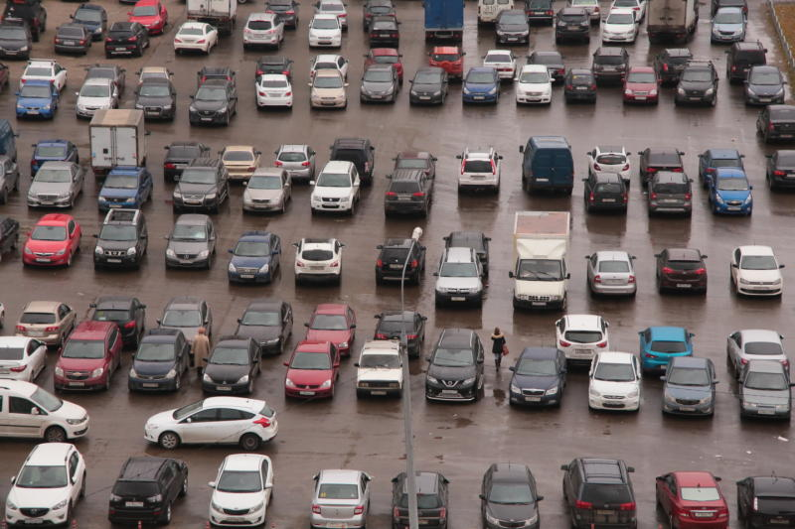

Новые парковки появятся во Внуковском в 2017 году. Фото архивное
Администрацией поселения Внуковское совместно с жителями микрорайона Солнцево-Парк рассматриваются варианты устройства парковочных карманов вдоль улично-дорожной сети микрорайона в 2017 году. Об этом 13 января сообщил Вячеслав Пахомов, начальник отдела благоустройства местной администрации.
– Мы рассматриваем варианты устройства парковочных карманов в микрорайоне Солнцево-Парк. Здесь он стоит особенно остро. Но где они разместятся, будет зависеть от расположения коммуникаций и реализации проекта организации дорожного движения, – уточнил Вячеслав Пахомов.
Вячеслав Пахомов добавил, что рассматриваются возможности устройства парковок на различной местности микрорайона.
По состоянию на 13 января вопрос об устройстве парковочных площадок находится на рассмотрении и согласовании с жителями микрорайона и застройщиком данной территории.

Адрес страницы: http://tinao.mos.ru/presscenter/news/detail/4670105.html
Префектура Троицкого и Новомосковского административных округов города Москвы

